1. Перед вами строки стихотворения о танке, один из членов экипажа которого – ярославец - был удостоен звания Героя Советского Союза. Где находится этот памятник? Что вы знаете об этом герое?
Танк.

Замер танк на пьедестале,
К морю вытянув жерло.
И к нему из дальних далей
Племя юное пришло.
Раны рваные на башне
Говорят ему о том,
Как вели себя бесстрашно
Парни в танке под огнем.
Как потом, врага повергнув
Через тысячи преград
Добрались до Кенигсберга,
В плен забрав его солдат.
И горят глаза ребячьи
Жарким клятвенным огнем…
Да и можно ли иначе
Жить в отечестве своем?

2. На фото – один из известных поэтов советской эпохи, военная биография которого связана с Ярославлем. Кто это? Что вы о нем знаете?

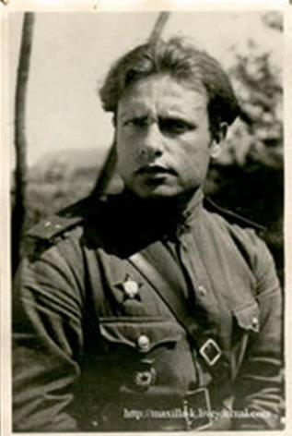

3. Чтобы ответить на этот вопрос, необходимо посетить Воинское мемориальное кладбище в Ярославле. На фото показана часть на переднем плане – могильные плиты. Кто здесь похоронен? Дайте развернутый ответ о судьбе одного из погибших ярославцев.

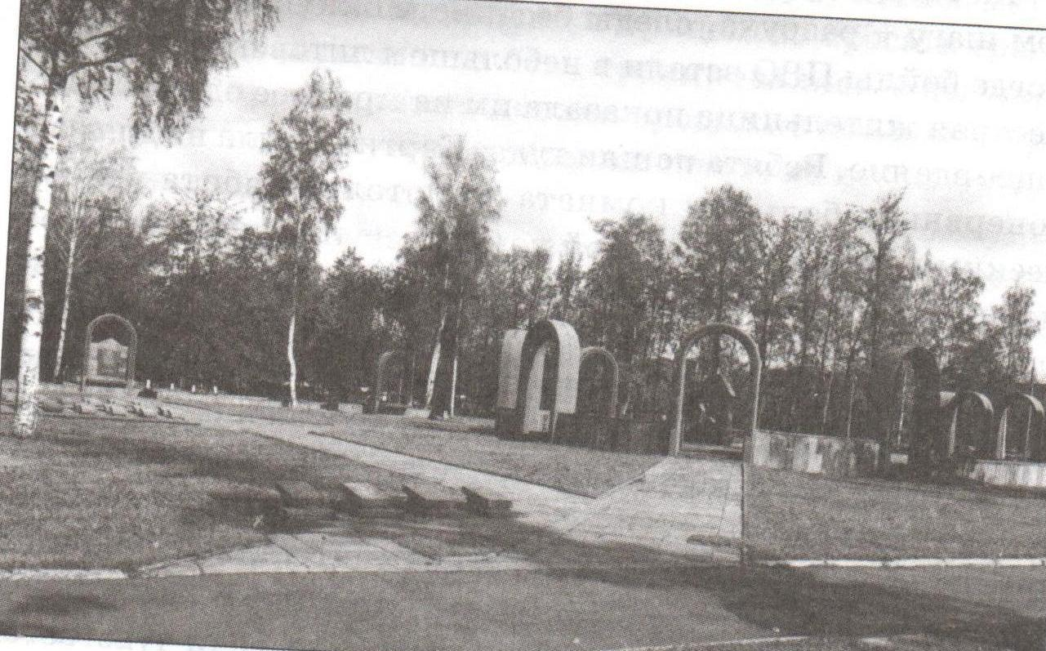

4. Кто такие «Пугачевцы»? Кого еще в этом ряду вы можете назвать?

5. Кто изображен на этом снимке? Что вы о нем знаете?

